Лабораторная работа №1. Решение нелинейных уравнений. Метод половинного деления.

Теоретическая справка

1. Отделение корней.

Пусть 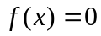- некоторое уравнение. Число с называют корнем или решением данного уравнения, если оно, будучи подставленным в это уравнение, обращает его в верное числовое равенство, то есть 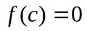. Также число с называют нулём функции 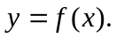
При решении некоторых нелинейных уравнений невозможно найти корни с помощью традиционных методов, применявшихся ранее. Заметим, что, как правило, эти методы решения относятся к каким-либо конкретным классам уравнений: алгебраических, тригонометрических, показательных и так далее. Но, например, даже такое, внешне несложное уравнение, как 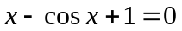, невозможно решить привычными способами. Для алгебраических уравнений доказано, что не существует общих формул вычисления корней для уравнений степени выше четвёртой. Поэтому во многих случаях приходится прибегать к численным методам решения уравнений, которые позволяют найти действительные корни уравнения с любой заранее заданной точностью.
Процесс нахождения действительных корней с определённой точностью можно разделить на два этапа:
1) отделение корней, то есть установление числовых промежутков, в каждом из которых содержится один корень уравнения;
2) вычисление корня, принадлежащего данному промежутку, с заданной точностью.
Известно, что если функция  непрерывна и принимает на концах отрезка 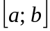 значения разных знаков, то внутри этого промежутка найдётся хотя бы один нуль функции. Условие, согласно которому функция принимает на концах отрезка значения разных знаков, можно сформулировать в виде: 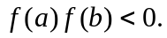
Отделение корней уравнения для непрерывной в области определения функции можно осуществить различными способами.
1) Составляют таблицу значений функции  на определённом промежутке изменения переменной х, и если окажется, что для соседних значений аргумента значения функции имеют разные знаки, то нуль функции (и корень уравнения) находится между ними.
2) Уравнение заменяют равносильным ему 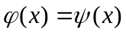. Строят графики функций 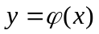 и 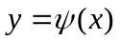; искомые корни являются абсциссами точек пересечения этих графиков.
3) Строят график функции на промежутке изменения х; тогда абсциссы точек пересечения графика с осью ОХ – нули функции (и корни данного уравнения).
Заметим, что перечисленные способы не только позволяют отделить корни, но и определить их количество.

Пример 1. Выяснить, сколько корней имеет уравнение 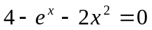, и найти промежутки, в которых эти корни находятся.

Решение.
Рассмотрим три функции:
Уравнение эквивалентно уравнению 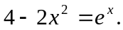 Отделим его корни первым из перечисленных способов. Из таблицы значений функции на промежутке 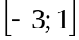 с шагом изменения х, равным 1, видно, что существуют корни уравнения на отрезках 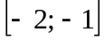 и 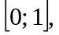так как значения функции имеют на концах этих отрезков разные знаки.
x | -3 | -2 | -1 | 0 | 1
f(x) | -14,05 | -4,14 | 1,63 | 3,00 | -0,72
ϕ(x) | -14,00 | -4,00 | 2,00 | 4,00 | 2,00
ψ(x) | 0,05 | 0,14 | 0,37 | 1,00 | 2,72

Заметим, что аналогичный результат получится, если использовать второй способ, построив графики указанных функций (необходимые данные содержатся в таблице).

2. Метод половинного деления для уравнения f(x)=0.

Пусть дано уравнение
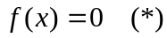,
причём функция непрерывна на отрезке и Для вычисления корня уравнения (*), принадлежащего указанному промежутку, найдём середину этого отрезка: 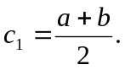 Если 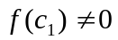, то для продолжения вычисления выберем ту из частей данного отрезка 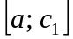 или 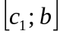, на концах которой функция имеет противоположные знаки. Концы нового отрезка обозначим 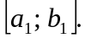
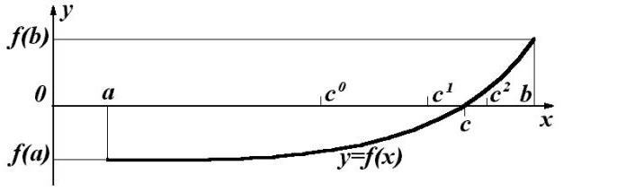

Новый суженный промежуток снова делим пополам и проводим вычисления по указанной схеме и так далее. В результате получаем либо точный корень на одном из этапов, либо последовательность вложенных отрезков 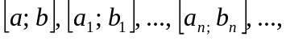таких, что
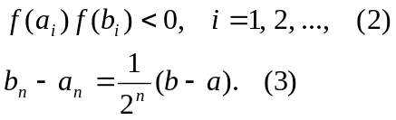
Число с – общий предел последовательностей  и 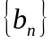 - является корнем уравнения (*). Оценку ε погрешности решения на п-м шаге вычислений можно получить из соотношения (3) в виде
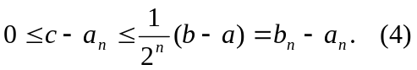

Здесь 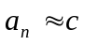 с точностью ε, не превышающей 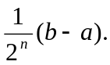
Пример 2. Методом половинного деления найти корень уравнения с точностью ε=0,01.

Решение.
В предыдущем примере было при отделении корней уравнения установлено, что один из искомых корней принадлежит отрезку 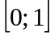. На каждом шаге вычислений значение корня принимаем равным 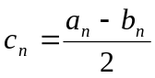 с погрешностью 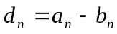. Будем производить вычисления и выбирать последовательность вложенных отрезков 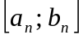, используя условие (2). Имеем
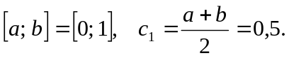
Так как и 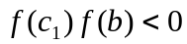, то принимаем:

Тогда 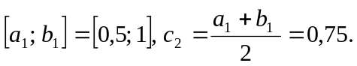
Здесь

Следовательно,
Тогда 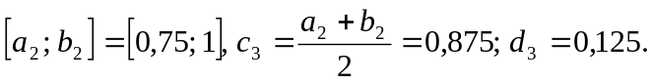
Производя вычисления далее (рекомендуется воспользоваться специальной компьютерной программой), можно убедиться, что требуемая точность достигается на 7-м шаге: 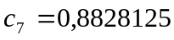 с погрешностью 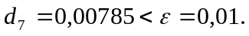

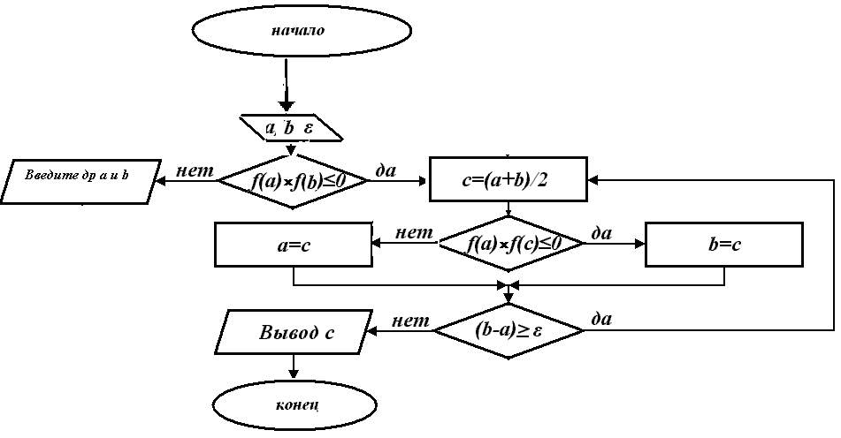

Метод хорд

В отличие от метода дихотомии, обращающего внимание лишь на знаки значений функции, но не на сами значения, метод хорд использует пропорциональное деление интервала
Для вычисления корня уравнения (*), принадлежащего указанному промежутку, найдём точку пересечения хорды с осью ox: 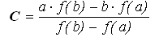Если 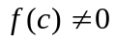, то для продолжения вычисления выберем ту из частей данного отрезка 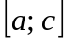 или 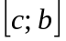, на концах которой функция имеет противоположные знаки. Концы нового отрезка обозначим далее поступаем аналогично методу половинного деления. Действия прекращают, когда расстояния между найденными корнями будет меньше точности.

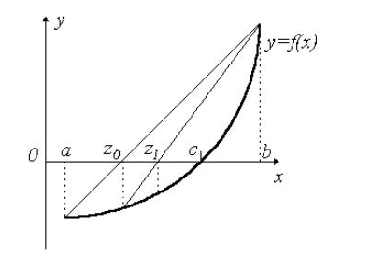

Блок схема

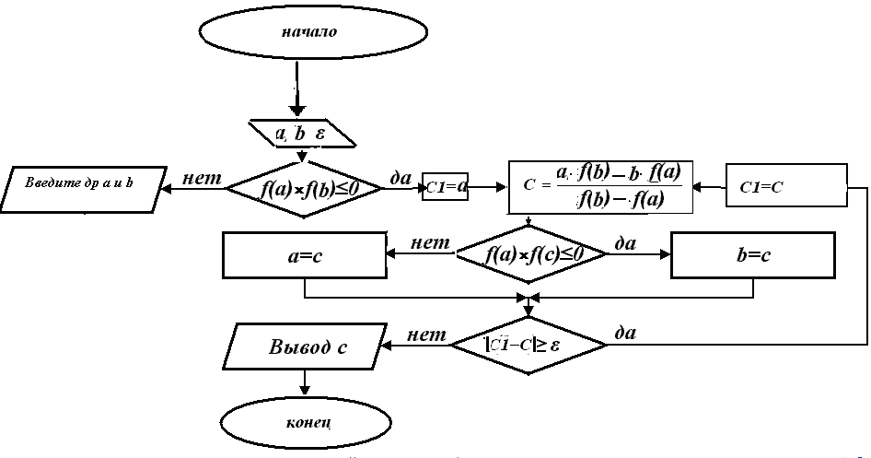

Задание.
Методом половинного деления найти корни уравнений (предварительно отделив их):
- 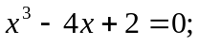с точностью до 0,001;
- 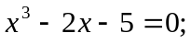 с точностью до 0,01.
- 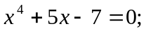
- 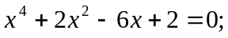
- 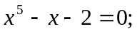
- 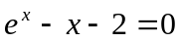.

Лабораторная работа № 2.

Метод итераций для одного уравнения с одним неизвестным.

Теоретическая справка

- Понятие метода итераций.

Рассмотренный в предыдущей лекции метод половинного деления обладает очевидными недостатками. Несмотря на математическую простоту этого метода, он позволяет вычислить более или менее точное приближённое значение корня уравнения только лишь после нескольких последовательных его применений. В рассмотренном примере 2 относительно невысокая точность (до 0,01) была достигнута только на 7-м шаге. Поэтому на практике часто используют иные методы, позволяющие быстрее достигнуть приемлемой точности приближённых вычислений.

Пусть требуется решить уравнение, представленное в виде:

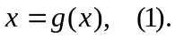

Правая часть уравнения – непрерывная на отрезке функция . Суть метода итераций (последовательных приближений) состоит в следующем. Начиная с произвольной точки , принадлежащей данному отрезку, последовательно получаем:

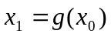 - первое приближение,

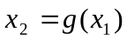 - второе приближение,

…

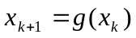 - k+1-е приближение,

…

Последовательность

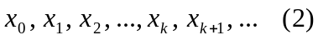

называется последовательностью итераций для уравнения (1) с начальной точкой . Если все точки (2) принадлежат отрезку , и существует предел 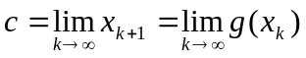, то, перейдя к пределу в равенстве

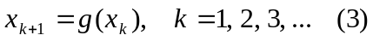

получим 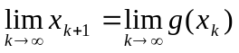, то есть 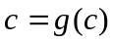.

Следовательно, если существует предел последовательности итераций (2), то он является корнем уравнения (1). Достаточные условия сходимости последовательности итераций содержатся в следующей теореме.

Теорема. Пусть функция имеет на отрезке непрерывную производную и выполнены два условия:

1) 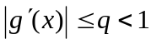 при 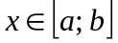;

2) значения функции 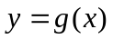 принадлежат отрезку для любого х из этого отрезка.

Тогда при любом выборе начального приближения 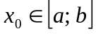 процесс итераций сходится к единственному корню с уравнения (1) на отрезке .

Оценка погрешности k-го приближения 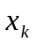к корню с такова:

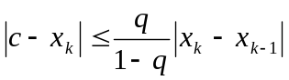,

где 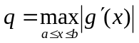.

Заметим, что чем меньше q, тем быстрее, очевидно, сходится процесс итераций.

Укажем теперь один из способов преобразования уравнения

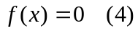

к виду (1), допускающему применение метода итераций, сходящихся к корню с уравнения (4).

Для любого числа 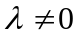уравнение (4) равносильно уравнению (1), где 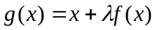. Предположим, что производная 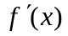 положительна и непрерывна на отрезке. Пусть 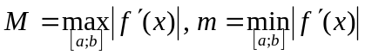. Положим 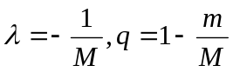 и рассмотрим функцию

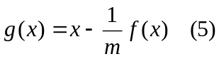.

Для этой функции выполняется достаточное условие сходимости метода итераций, сформулированное выше в теореме. Далее, используя формулу (5), можно находить корень уравнения (4) с любой заданной точностью.

Замечание 1. Если окажется, что производная отрицательна на отрезке, то уравнение (4) можно заменить равносильным уравнение 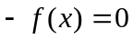 и применить указанное преобразование.

Замечание 2. Если вычисление точного значения М затруднительно, то можно заменить его произвольным числом 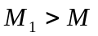. Однако при большом значении 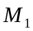 число 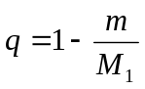 ближе к единице и процесс итераций сходится медленнее.

Замечание 3. При нахождении корня уравнения (1) с заданной точностью 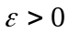 или при оценке погрешности k-го приближения можно, не вычисляя точного значения числа 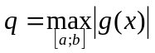, ограничиться следующей рекомендацией.

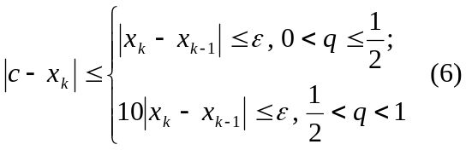.

Пример 1. Решить уравнение 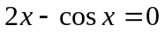 с точностью 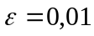.

Решение. Для отделения корней представим данное уравнение в виде 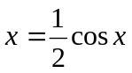. Построив графики функций  и 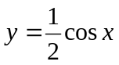, увидим, что корень уравнения содержится внутри отрезка 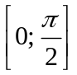.

Здесь

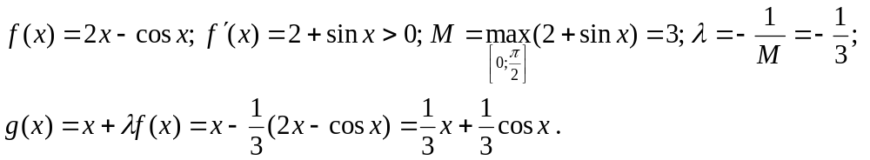

Положим 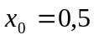. Последовательные приближения найдём по формулам 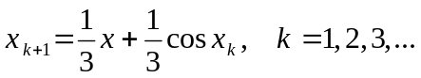

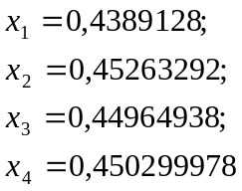.

Для оценки погрешности четвёртого приближения воспользуемся неравенством (6). Так как 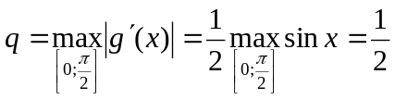, то . Следовательно, 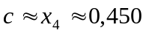 с точностью 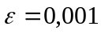. Заметим, что мы получили приближённое значение корня с точностью более высокой, чем задано в условии.

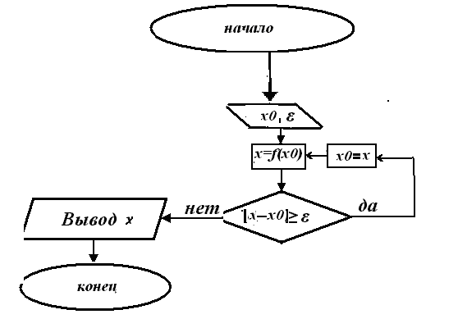

Под f(x0) понимается новая f(x)=f(x)-x

- Метод касательных (Ньютона).

Существуют различные математические интерпретации метода итераций. Одной из наиболее эффективных и, в то же время, простых разновидностей этого метода является так называемый метод касательных (метод Ньютона). Не вдаваясь глубоко в теоретическое обоснование этого метода, сформулируем условия, в которых он применим, а также запишем соответствующую итерационную формулу.

Пусть снова дано уравнение , и известно, что существует его корень 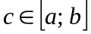, причём на отрезке первая производная функции не меняет знака. Предположим ещё, что и вторая производная не меняет знака на указанном отрезке (при необходимости этого можно добиться, уменьшая длину интервала, содержащего корень). Последнее условие, очевидно, означает, что кривая либо выпукла, либо вогнута на всём данном интервале. Тогда для решения уравнения используется следующая итерационная формула:

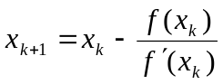.

В качестве начальной точки итераций следует брать тот из концов отрезка , в котором совпадают знаки функции и второй производной. Заметим, что если отрезок содержит внутри себя точку перегиба, то данный метод может дать значение корня, не принадлежащую отрезку. Однако, как было сказано выше, можно решить эту проблему, сузив отрезок, содержащий корень.

Оценку погрешности при использовании метода касательных следует проводить так, как было описано в пункте 1 настоящей лекции. Вообще, обычно данный метод уже при первой итерации даёт достаточно точное значение корня и поэтому весьма эффективен.

Пример 2. Один из корней уравнения 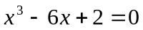 заключён в отрезке . Найти приближённое значение этого корня методом касательных с помощью двух итераций и оценить погрешность вычисления.

Решение. Здесь . Заметим, что на отрезке сохраняют знак и первая и вторая производные: 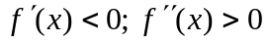. Таким образом, выполняются условия применения метода касательных. В качестве можно взять, например, , так как 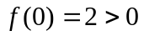и 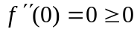. Тогда имеем 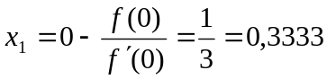. Оценим погрешность вычисления. Найдём значения необходимых параметров: .

Тогда 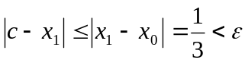.

Вторая итерация: 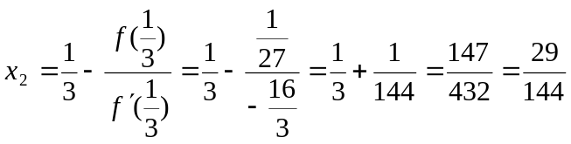.

Оценим погрешность вычисления: 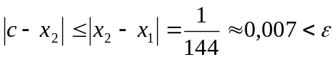.

Таким образом, мы уже на второй итерации получили приближённое значение корня такой же точности, как в примере из предыдущей лекции лишь на седьмом шаге.

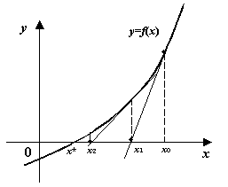

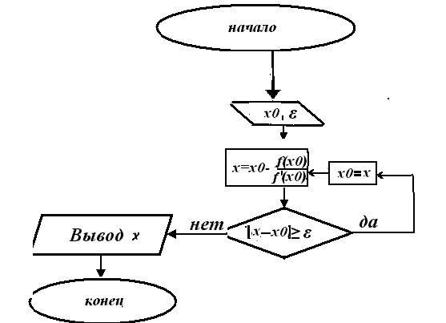

Задание.

1. Методом итераций решить уравнения:

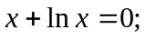

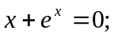с точностью до 0,001.

2. Методом касательных решить уравнения:

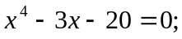

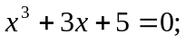

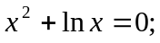с точностью до 0,01.

